黑龙江省中医药科学院2020年度部门决算

目 录

第一部分 黑龙江省中医药科学院概况 1
一、部门（单位）职责 1
二、机构设置 1
三、人员构成 2
第二部分 黑龙江省中医药科学院2020年度部门决算公开报表 2
一、收入支出决算总表 2
二、收入决算表 2
三、 支出决算表 3
四、 财政拨款收入支出决算总表 3
五、 一般公共预算财政拨款支出决算表 3
六、 一般公共预算财政拨款基本支出决算表 3
七、 一般公共预算财政拨款“三公”经费支出决算表 3
八、政府性基金预算财政拨款收入支出决算表 3
九、 国有资本经营预算财政拨款支出决算表 3
第三部分 黑龙江省中医药科学院2020年度部门决算情况说明 4
一、关于收入支出总体情况说明 4
二、关于财政拨款收入支出总体情况说明 5
三、关于一般公共预算财政拨款收入支出情况说明 5
四、关于政府性基金预算财政拨款收入支出情况说明 6
五、关于国有资本经营预算财政拨款支出情况说明 7
六、关于一般公共预算“三公”经费支出的说明 8
七、关于机关运行经费情况说明 9
八、关于政府采购支出情况说明 9
九、关于国有资产占有使用情况说明 10
十、预算绩效情况说明 10
第四部分 名词解释 12
第五部分 附录 13

第一部分黑龙江省中医药科学院概况

一、部门（单位）职责

黑龙江省中医药科学院财政补助事业单位，承担中医药和中西医结合防治在理论及临床方面的研究工作。承担中药与中药制剂研发、生产及技术创新等中药基础理论与开发利用研究工作。承担中医药科技交流与成果推广的组织实施工作。承担中医药、中西医结合专业硕士研究生等的培养及中医药博士后的教学工作。为人民群众身体健康提供医疗、康复、预防、养生、保健等相关社会服务。承担《中国中医药科技》等杂志的编辑、出版、发行工作。

二、机构设置
黑龙江省中医药科学院单位内设机构（处室）共16个，包括：党委办公室、工会、监察室、院长办公室、科技处、医务处、人事教育处、财务处、固定资产管理处、研究生处、总务处、中药研究所、针灸研究所、中医临床研究所、中医基础理论研究所、中西医结合研究所。

三、人员构成
2020年末黑龙江省中医药科学院实有人数1877人，其中：行政人员0人、参公人员0人、事业人员497人、离休人员9人、退休人员405人，其他人员（编外人员）966人。与2019年度决算相比，年末实有人数减少16人，其中，事业人员减少22人，离休人员没增减变动，退休人员减少10人，其他人员（编外人员）减少4人。变动22人：在职转退休20人，在职调出2人，在职辞职1人，在职新增1人。

黑龙江省中医药科学院2020年度部门决算公开报表 一、收入支出决算总表
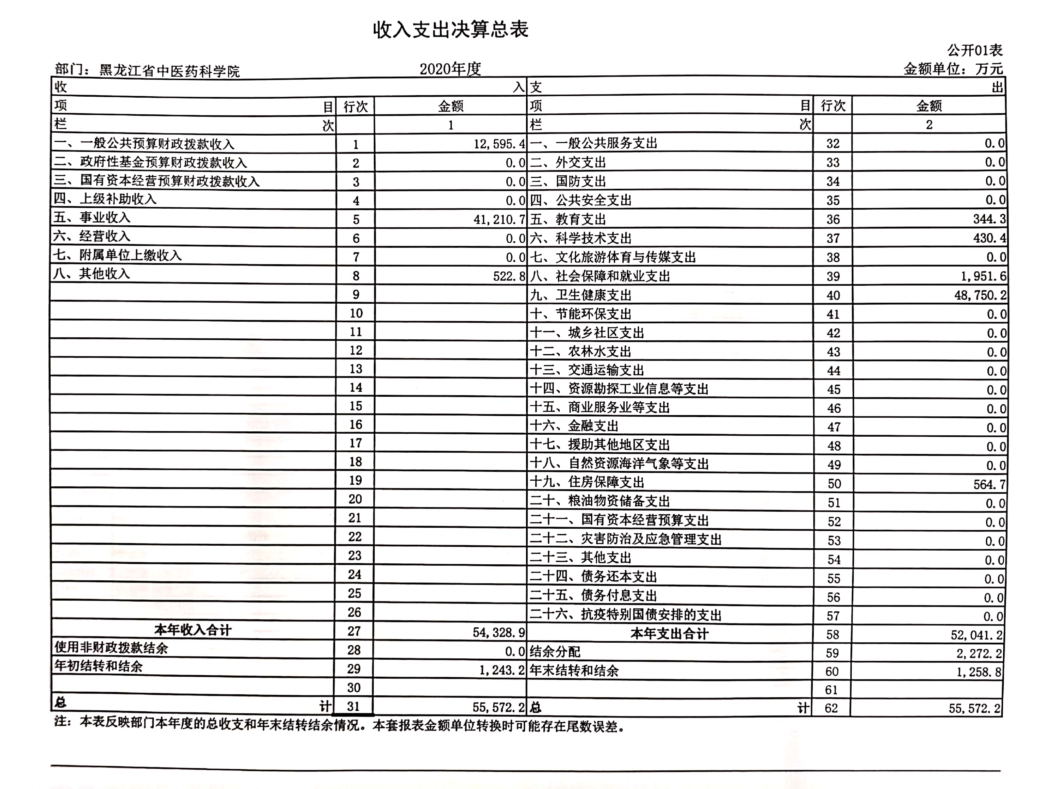

备注：此表以“万元”为金额单位，保留一位小数。

收入决算表
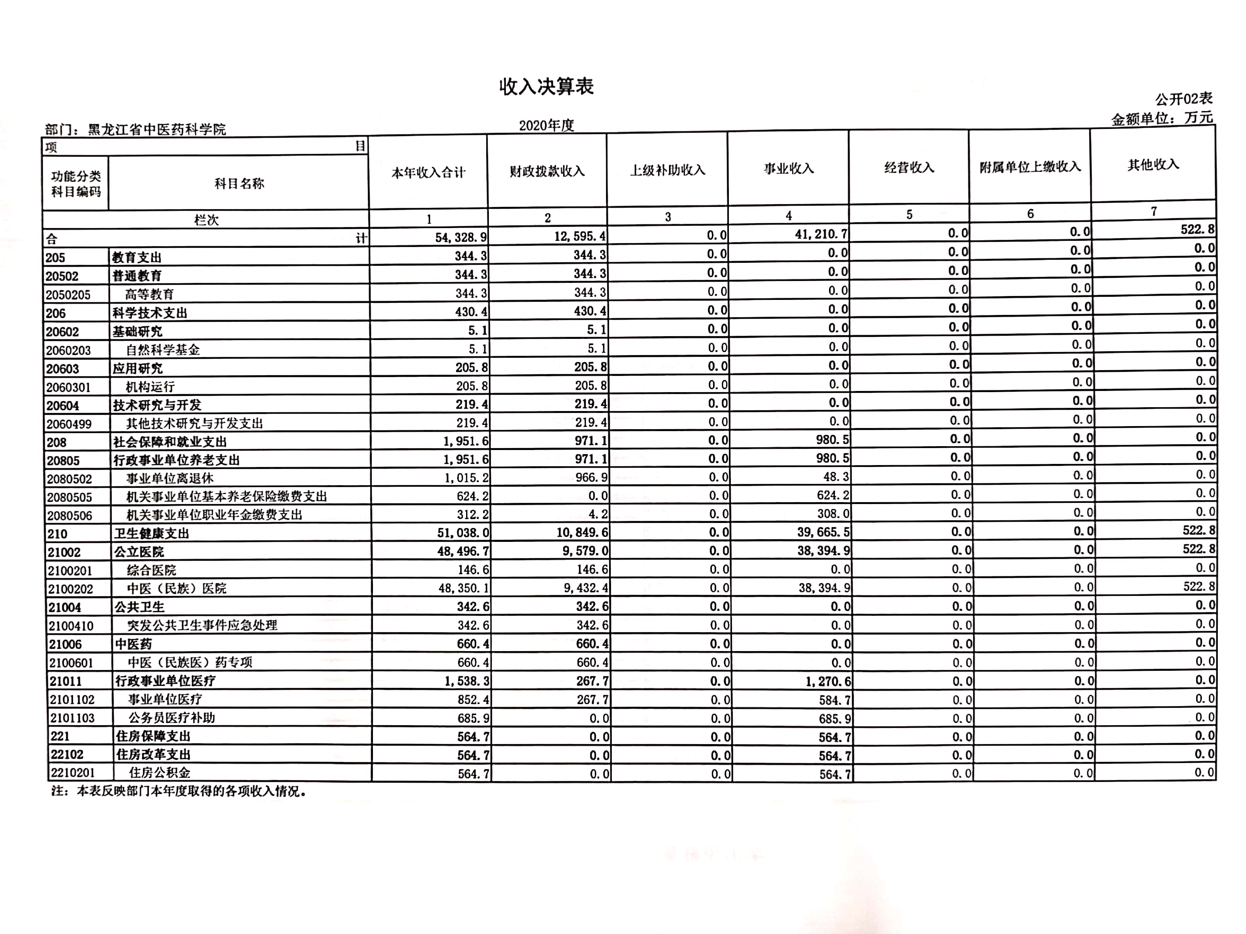
备注：此表以“万元”为金额单位，保留一位小数。

三、支出决算表
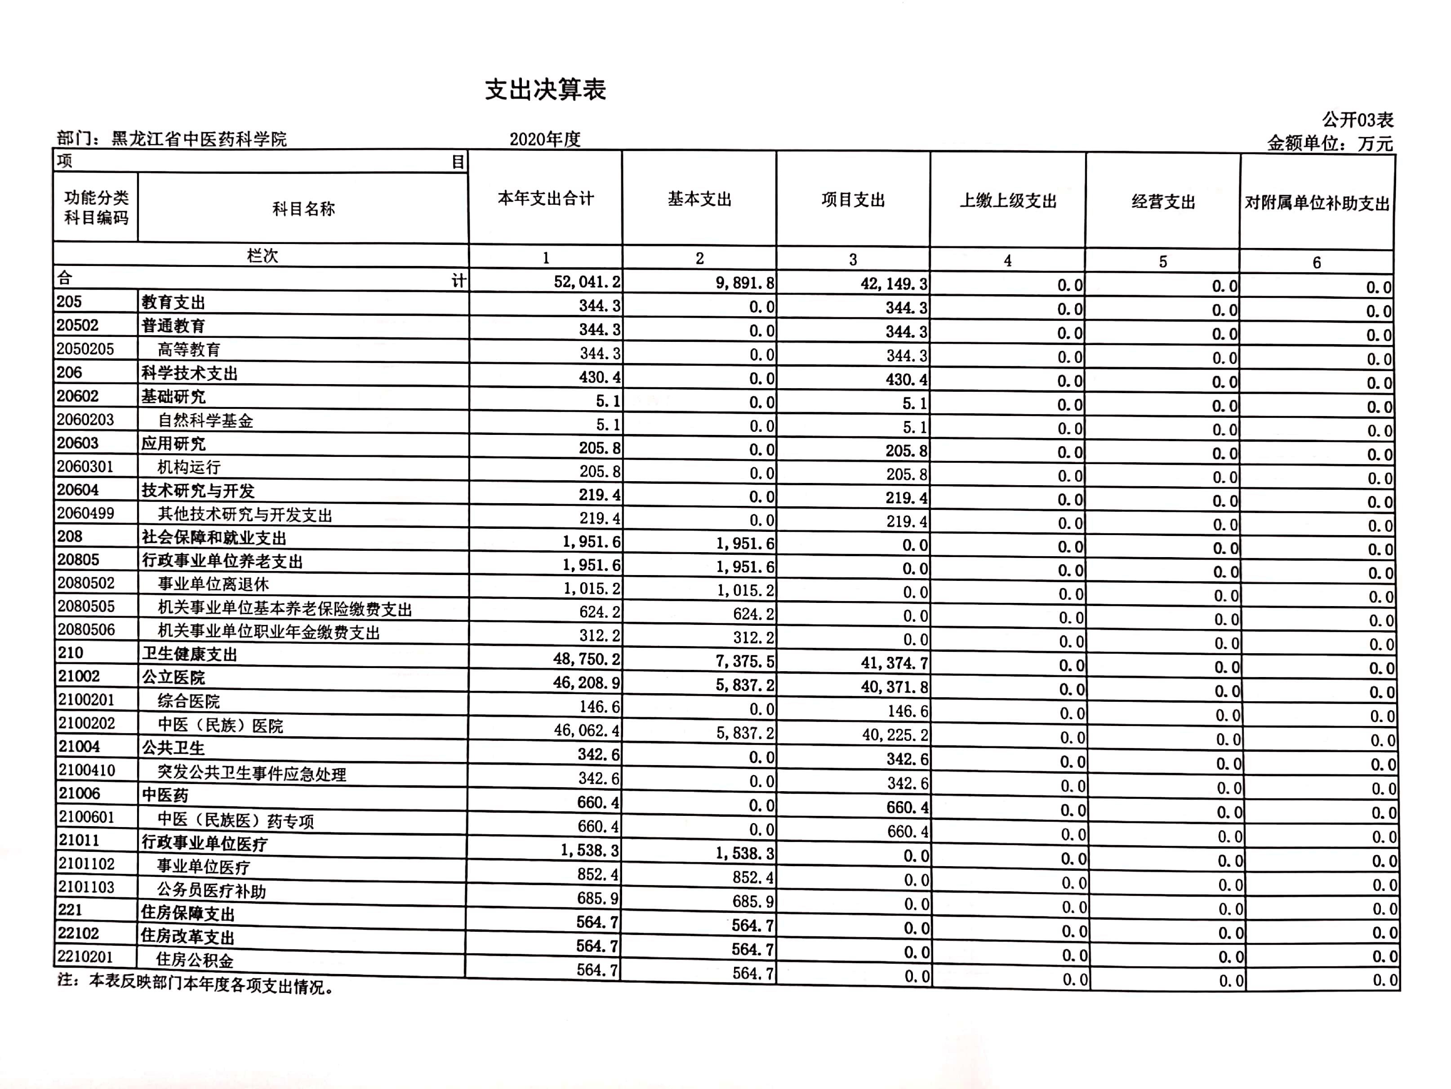
备注：此表以“万元”为金额单位，保留一位小数。

四、财政拨款收入支出决算总表
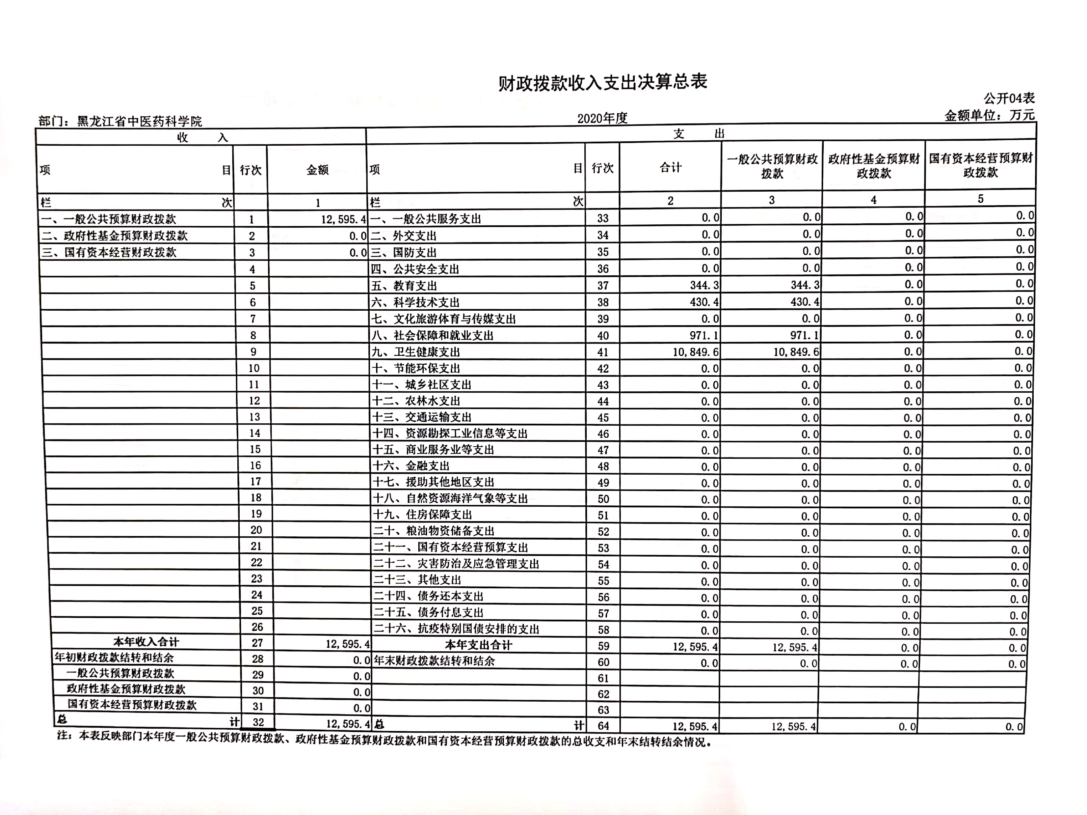
备注：此表以“万元”为金额单位，保留一位小数。

五、一般公共预算财政拨款支出决算表
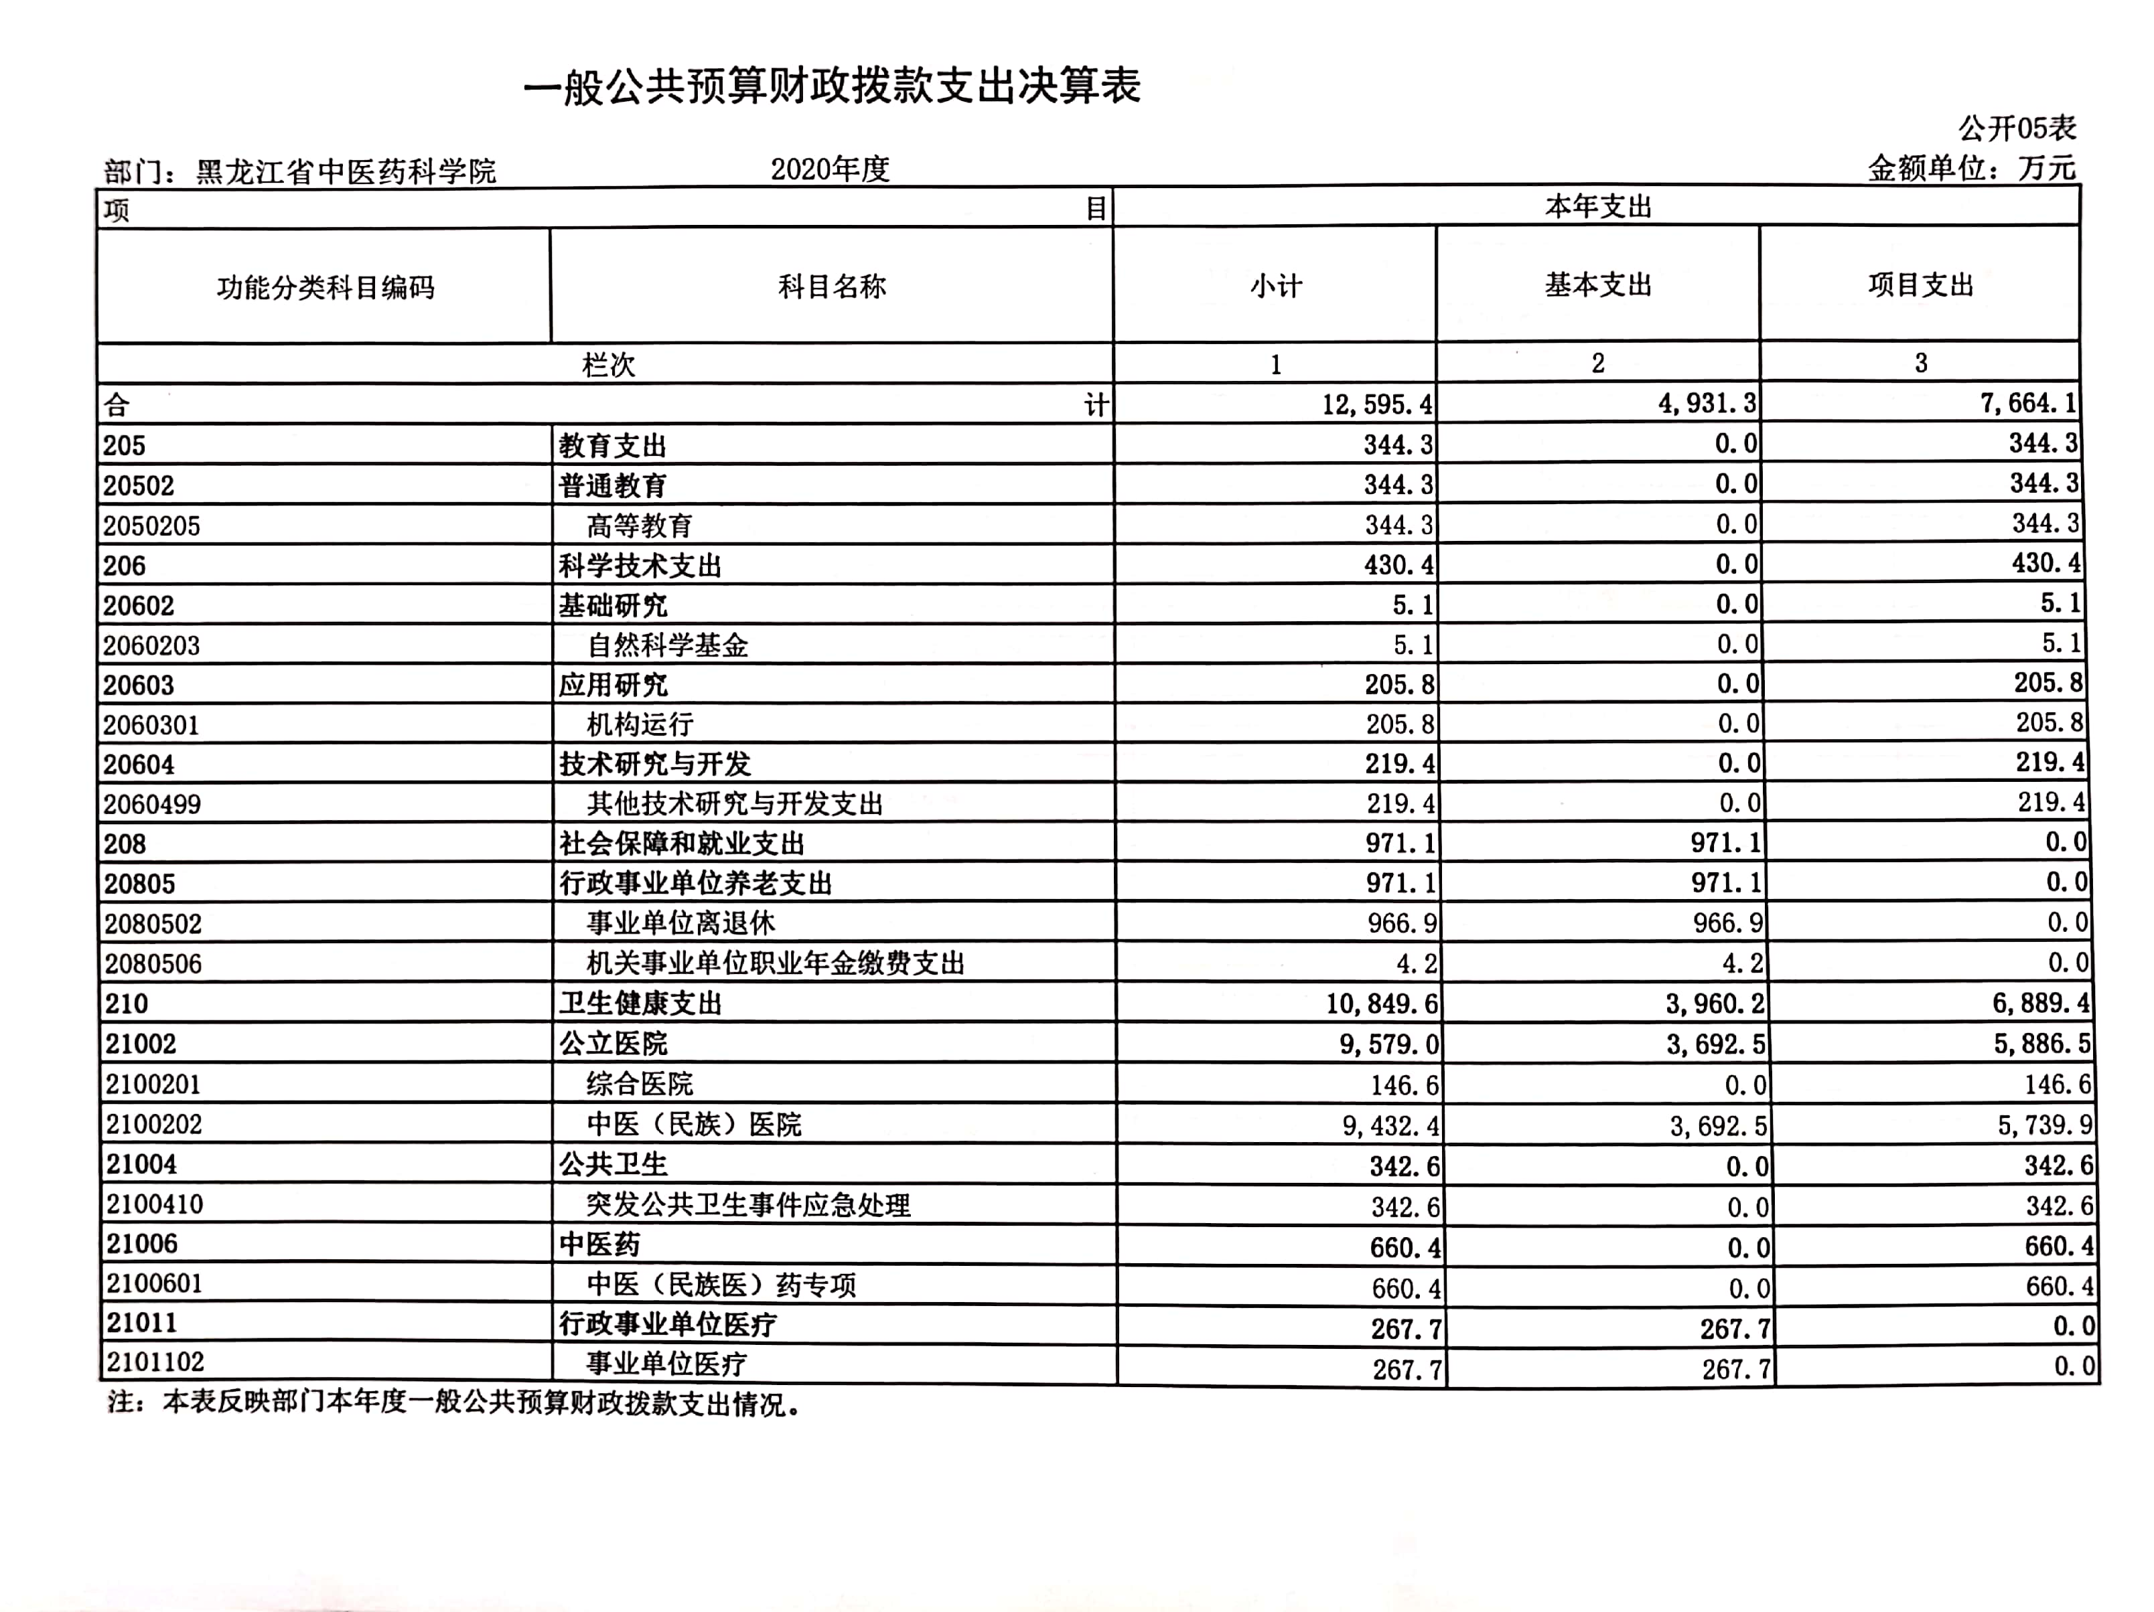备注：此表以“万元”为金额单位，保留一位小数。

六、一般公共预算财政拨款基本支出决算表
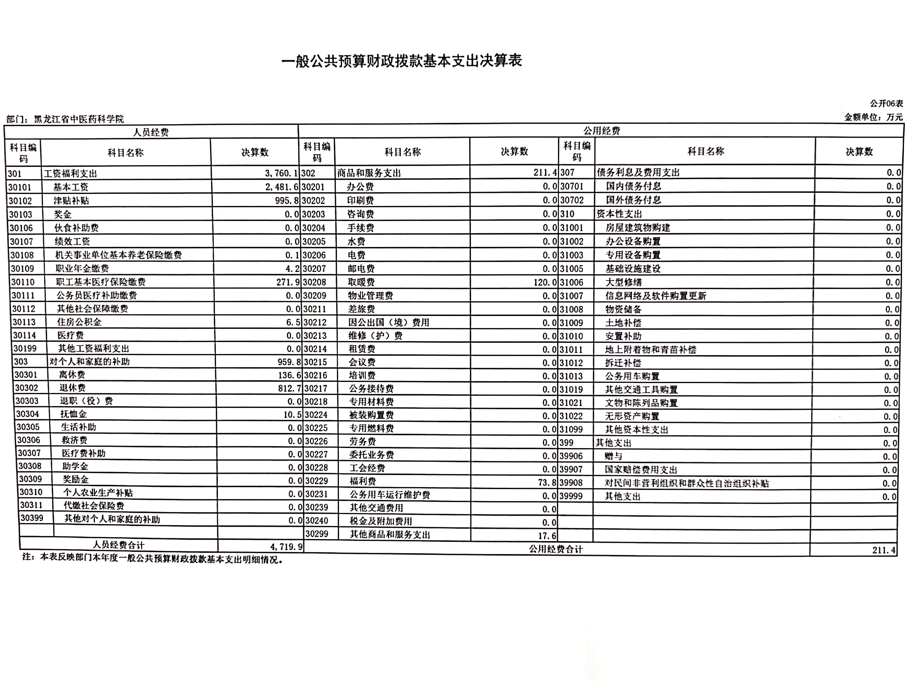备注：此表以“万元”为金额单位，保留一位小数。

七、一般公共预算财政拨款“三公”经费支出决算表
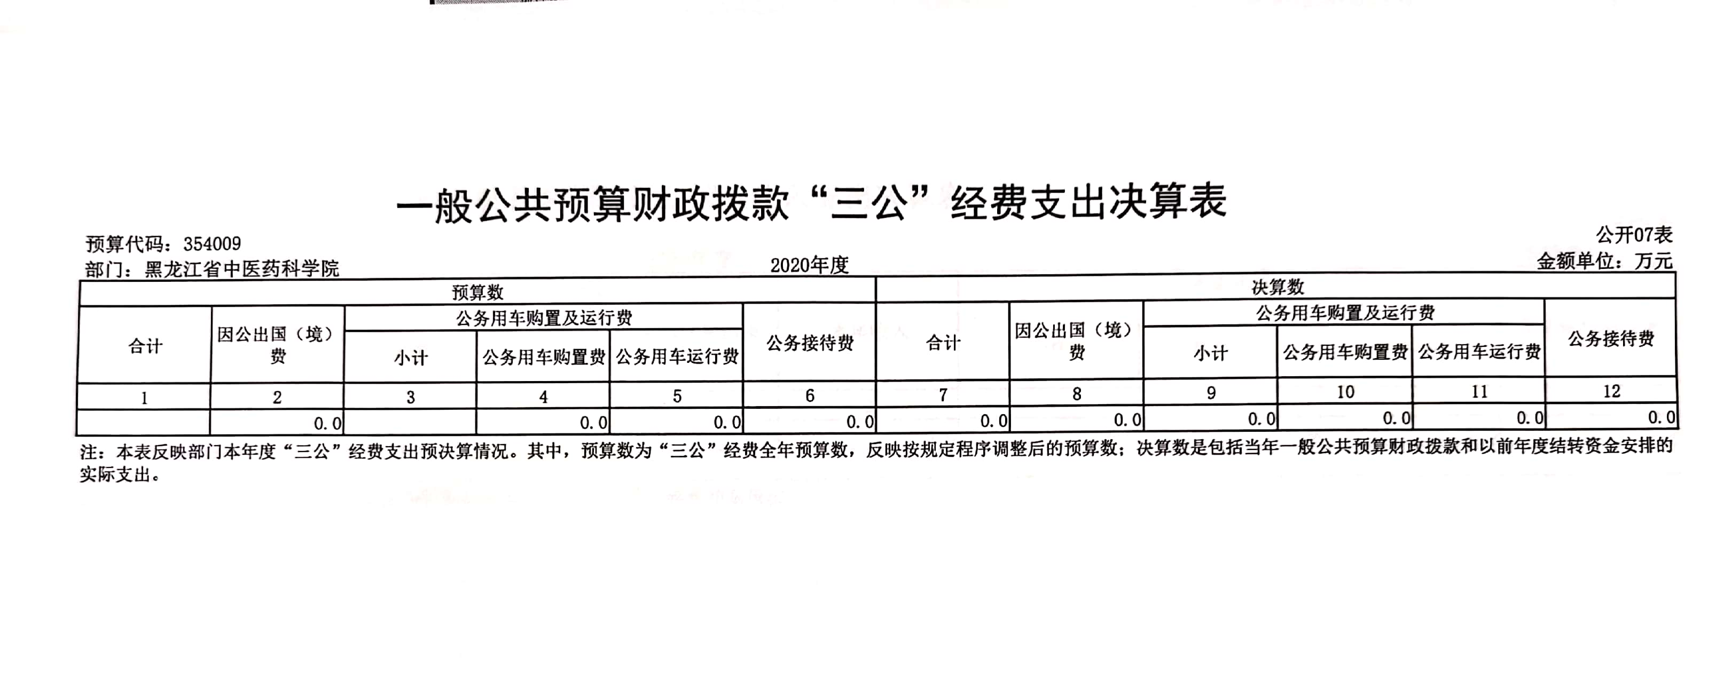
备注：一般公共预算财政拨款“三公”经费本年无金额。

八、政府性基金预算财政拨款收入支出决算表
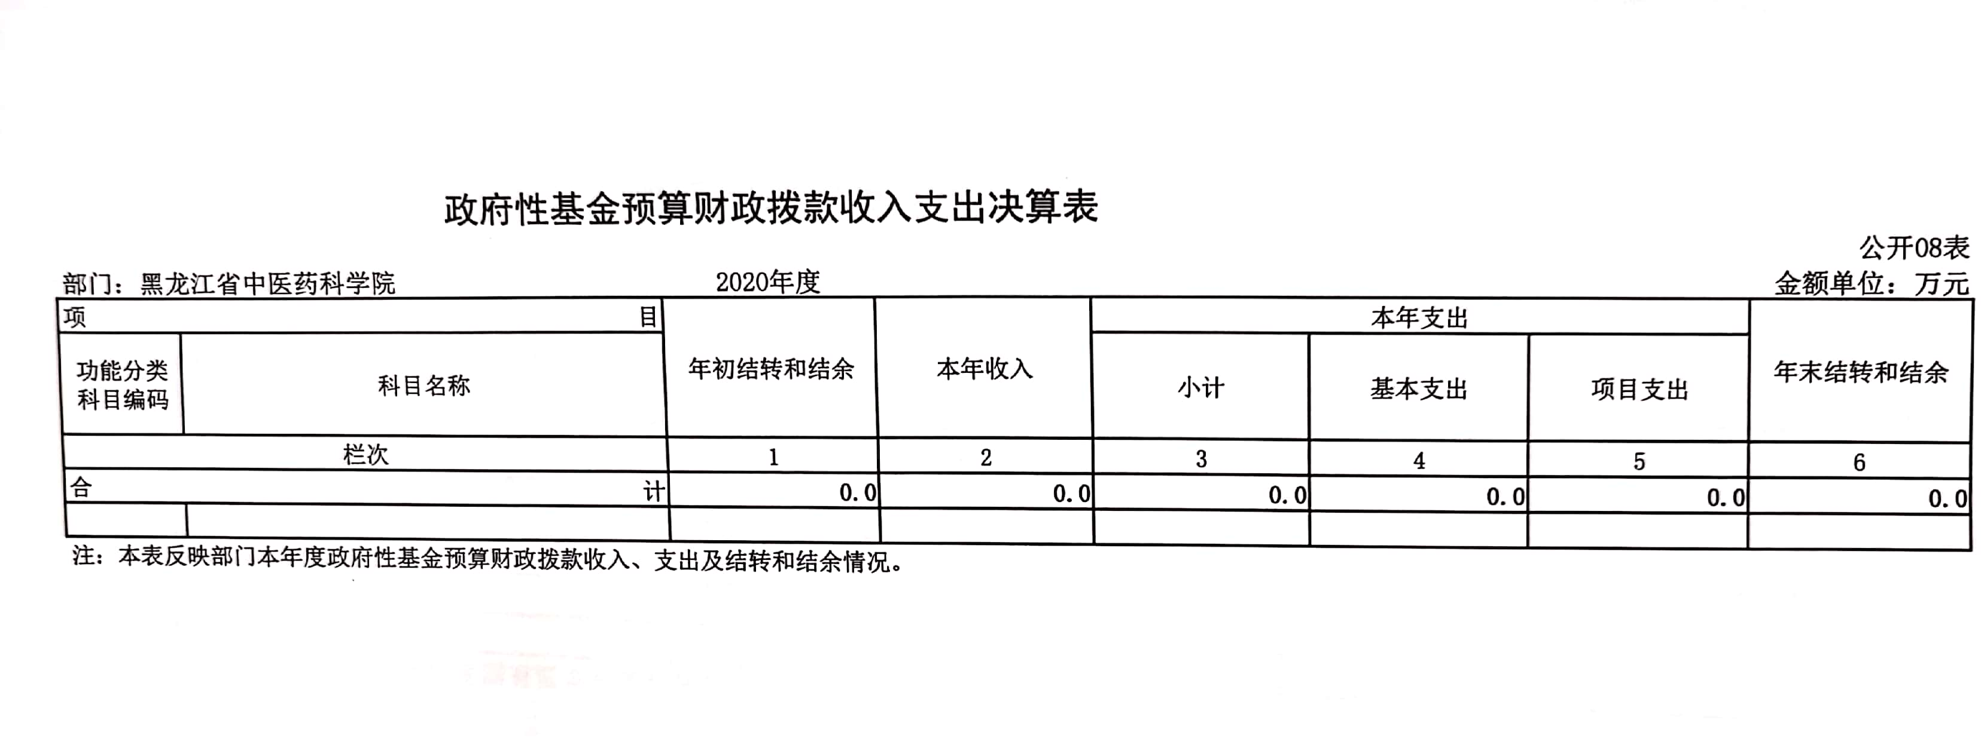
备注：政府性基金预算财政拨款本年无金额。

国有资本经营预算财政拨款支出决算表
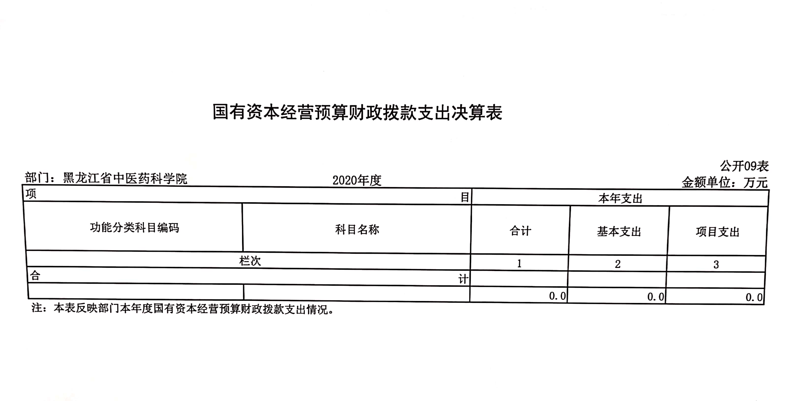
备注：国有资本经营预算财政拨款本年无金额。

第三部分黑龙江省中医药科学院2020年度部门决算情况说明

一、关于收入支出总体情况说明
（一）总体情况。黑龙江省中医药科学院2020年度部门决算收支总额2,287.7万元，其中：本年收入54,328.9万元，年初结转和结余1,243.2万元；本年支出52,041.2万元，年末结转和结余1,258.8万元。
（二）与2019年度决算相比。2020年度部门决算收入总额增加减少15,617.8万元，下降22.3%，主要原因是由于2020年受新冠疫情影响，收入降低；支出总额减少14,644.6万元，下降22%，主要原因是由于2020年受新冠疫情影响，收入降低，单位运行费降低；年末结转和结余增加15.6万元，增长1.3%，主要原因是结转项目为科研课题项目经费。
 |  |  |  | 金额单位：万元
项目 | 2020年度决算 | 同比增减额 | 同比+、-% | 增减变化原因
本年收入合计 | 54,328.9 | -15,617.8 | -22.3% | 2020年受新冠疫情防控影响，收入降低。
1.财政拨款收入 | 12,595.4 | -1,331.9 | -9.6% | 2019年有政府债券项目。
2.上级补助收入 | 0 | 0 | 0
3.事业收入 | 41,210.7 | -14,221.8 | -25.7% | 2020年受新冠疫情防控影响，收入降低。
4.经营收入 | 0 | 0 | 0
5.附属单位上缴收入 | 0 | 0 | 0
6.其他收入 | 522.8 | -64.1 | -10.9% | 2020年受新冠疫情防控影响，收入降低。

 |  |  |  | 金额单位：万元
项目 | 2020年度决算 | 同比增减额 | 同比+、-% | 增减变化原因
本年支出合计 | 52,041.2 | -14,644.6 | -22% | 2020年受新冠疫情防控影响，收入降低，单位运行成本降低。
1.基本支出 | 9,891.8 | -3,871.79 | -28.1% | 2020年受新冠疫情防控影响，收入降低，人员经费降低。
2.项目支出 | 42,149.3 | -10,772.9 | -20.4% | 2020年受新冠疫情防控影响，收入降低，单位运行成本降低。
3.上缴上级支出 | 0 | 0 | 0
4.经营支出 | 0 | 0 | 0
5.对附属单位补助支出 | 0 | 0 | 0

二、关于财政拨款收入支出总体情况说明
（一）总体情况。黑龙江省中医药科学院2020年度财政拨款收入12,595.4万元，年初财政拨款结转和结余 0万元；本年支出12,595.4万元，年末财政拨款结转和结余0万元。
（二）与2019年度决算相比。财政拨款收入减少1，331.9万元，下降9.6%；财政拨款支出减少1,331.9万元，下降9.6%；年末财政拨款结转和结余与2019年度相比，增加（减少）0万元，增长（下降）0%。
（三）与2020年初预算相比。财政拨款收入增加7,671.5万元，增长155.8%；财政拨款支出增加7,671.5万元，增长155.8%

三、关于一般公共预算财政拨款收入支出情况说明
（一）总体情况。黑龙江省中医药科学院2020年度一般公共预算财政拨款收入12,595.4万元，年初一般公共预算财政拨款结转和结余0万元；本年支出12,595.4万元，年末一般公共预算财政拨款结转和结余0万元。
（二）与2019年度决算相比。一般公共预算财政拨款收入增加168.1万元，增长1.4%，主要原因是增加疫情防控补助项目收入；一般公共预算财政拨款支出增加168.1万元，增长1.4%,主要原因是增加疫情防控补助项目支出。
（三）与2020年初预算相比。一般公共预算财政拨款收入增加7,671.5万元，增长155.8%，变化的主要原因是中医药传承等项目财政拨款收入增加；一般公共预算财政拨款支出增加7,671.5万元，增长155.8%，变化的主要原因是中医药传承等项目财政拨款支出增加。
（四）一般公共预算财政拨款基本支出构成情况。2020 年度财政拨款基本支出4,931.3万元，其中：人员经费4,719.8万元，主要包括基本工资、津贴补贴、离退休费等；公用经费211.5万元，主要包括福利费。

四、关于政府性基金预算财政拨款收入支出情况说明
（一）总体情况。黑龙江省中医药科学院2020年度政府性基金预算财政拨款收入0万元，年初政府性基金预算财政拨款结转和结余0万元；本年支出0万元，年末政府性基金预算财政拨款结转和结余0万元。
（二）与2019年度决算相比。政府性基金预算财政拨款收入减少1,500万元，下降100%，主要原因是2019年有政府债券项目；政府性基金预算财政拨款支出减少1,500万元，下降100%，主要原因是2019年有政府债券项目。
（三）与2020年初预算相比。政府性基金预算财政拨款收入增加（减少） 0万元，增长（下降）0%；政府性基金预算财政拨款支出增加（减少）0万元，增长（下降）0%。

五、关于国有资本经营预算财政拨款支出情况说明
黑龙江省中医药科学院国有资本经营预算财政拨款支出无金额。

六、关于一般公共预算“三公”经费支出的说明
2020年度，黑龙江省中医药科学院一般公共预算财政拨款“三公”经费支出总额为0万元，与2019年度决算相比减少8.5万元，下降100%，变化的主要原因是2019年有因公出国（境）费；与2020年度预算相比增加（减少）0万元，增长（下降）0%。
（一）因公出国（境）费0万元，与2019年度决算相比增减少8.5万元，下降100%，变化的主要原因是2019年有项目因公出国（境）；与2020全年预算相比增加（减少）0万元，增长（下降）0%。（本年无因公出国（境）费）
因公出国（境）团组数0个，与上年相比减少1个；因公出国（境）人数0人，与上年相比减少2人。
（二）公务用车购置及运行费 0万元。（本年未购置公务用车）
1.公务用车购置费0万元，与2019年度决算相比增加（减少）0万元，增长（下降）0%；与2020全年预算相比增加（减少）0万元，增长（下降）0%。
2.公务用车运行维护费0万元，与2019年度决算相比增加（减少）0万元，增长（下降）0%；与2020全年预算相比增加（减少）0万元，增长（下降）0%。
公务用车购置数0辆，与上年相比增加（减少）0辆；保有量0辆，与上年相比增加（减少）0辆。
（三）公务接待费0万元，与2019年度决算相比增加（减少）0万元，增长（下降）0%；与2020全年预算相比增加（减少）0万元，增长（下降）0%。（本年无公务接待费）
全年国内公务接待的批次为0次，比上年增加（减少）接待批次0次；接待人数0人，比上年增加（减少）接待人数0人。

七、关于机关运行经费情况说明
本部门2020年度机关运行经费支出0万元（与部门决算中行政单位和参照公务员法管理事业单位一般公共预算财政拨款基本支出中公用经费之和一致），比2019年决算数增加（减少）0万元，增长（下降）0%。比2020年度预算数增加（减少）0万元，增长（下降）0%。

八、关于政府采购支出情况说明
本部门2020年度政府采购支出总额3,119.5万元，其中：政府采购货物支出931.2万元、政府采购工程支出318.2万元、政府采购服务支出1,870.1万元。授予中小企业合同金额0万元，占政府采购支出总额的0%，其中：授予小微企业合同金额0万元，占政府采购支出总额的0%。（公开的政府采购金额的计算口径为：本部门纳入2020年度部门预算范围的各项政府采购支出金额之和，不包括涉密采购项目的支出金额）

九、关于国有资产占有使用情况说明
截至2020年度12月31日，黑龙江省中医药科学院共有车辆14辆，其中，副省级以上领导干部用车0辆、一般公务用车0辆、机要通信用车0辆、应急保障用车0辆、执法执勤用车0辆、特种专业技术用车3辆、其他用车11辆，其他用车主要老专家义诊、会诊用车。单位价值50万元以上通用设备4台（套），单价100万元以上专用设备15台（套）。

十、预算绩效情况说明
（一）项目（专项）支出绩效自评结果
我院对7个项目（专项）支出开展了绩效自评，项目（专项）支出全年预算数合计50163.59万元，执行数合计33690.11万元，完成预算的67.16%，平均得分79分。具体情况为：
1.“R100647.352-绩效工资”项目（专项）支出自评综述：根据年初设定的绩效目标，项目（专项）支出自评得分88分。全年预算数为5,500万元，执行数为3,802.43万元，完成预算的69.14%。项目绩效目标完成情况：由于受新冠疫情影响，医院收入减少，绩效工资发放减少，未完成年初绩效目标。
2.“R100955.352-聘用人员经费”项目（专项）支出自评综述：根据年初设定的绩效目标，项目（专项）支出自评得分98分。全年预算数为7,400万元，执行数为7,662.51万元，完成预算的103.55%。项目绩效目标完成情况：完成年初绩效目标。
3.“R101285.353-事业支出”项目（专项）支出自评综述：根据年初设定的绩效目标，项目（专项）支出自评得分88分。全年预算数为36,955.86万元，执行数为21,965.78万元，完成预算的59.43%。项目绩效目标完成情况：由于受新冠疫情影响，医院收入减少，未完成年初绩效目标。
4.“R101324.354-硕士研究生经费”项目（专项）支出自评综述：根据年初设定的绩效目标，项目（专项）支出自评得分96分。全年预算数为253.66万元，执行数为252.04万元，完成预算的99.36%。项目绩效目标完成情况：基本完成年初绩效目标。
5.“R101348.354-特殊待遇人员热费补差”项目（专项）支出自评综述：根据年初设定的绩效目标，项目（专项）支出自评得分90分。全年预算数为0.86万元，执行数为0.8万元，完成预算的93.59%。项目绩效目标完成情况：该项目支出时间为供暖期，完成年初绩效目标。
6.“R101752.352-援疆援藏工作经费”项目（专项）支出自评综述：根据年初设定的绩效目标，项目（专项）支出自评得分92分。全年预算数为7.79万元，执行数为6.55万元，完成预算的84.08%。项目绩效目标完成情况：该项目为我院职工李刚参加援疆工作，按照文件要求发放经费，完成年初绩效目标。
7.“T100232.354-南岗分院食堂购设备”项目（专项）支出自评综述：根据年初设定的绩效目标，项目（专项）支出自评得分0分。全年预算数为45.42万元，执行数为0万元，完成预算的0%。项目绩效目标完成情况：由于受新冠疫情影响，该食堂改造暂停。
上述各项绩效评价表详见附录。

第四部分 名词解释
主要对收入项目、支出项目、支出科目和绩效目标进行解释说明，收入和支出项目按公开当年部门预算编制手册中定义进行解释，科目名称按公开当年政府收支分类科目中定义进行解释。有“三公”经费、机关运行经费支出的部门（单位），应在专业名词解释中予以说明。
一、 收入项目
1.财政拨款收入
财政拨款收入是指单位从同级财政部门取得的各类财政拨款，含一般公共预算拨款、政府性基金预算拨款、国有资本经营预算拨款。
2.财政专户管理资金
财政专户管理资金是指行政事业单位按照省物价部门和财政部门批准的收费许可证收取的缴入财政专户、实行专项管理的行政事业性收费。
3.事业收入
事业收入是指事业单位开展专业业务活动及辅助活动取得的收入，不含事业单位获得的由财政专户核拨的资金。属于一般纳税人的单位按照实际收到的价款扣除增值税销项税额后计入事业收入。其中，科技成果转化收入是指事业收入中包含的科技成果转化收入。
4.上级补助收入
上级补助收入是指从主管部门和上级单位取得的财政拨款以外的其他补助收入。
5.附属单位上缴收入
附属单位上缴收入是本单位所属下级单位上缴给本单位的全部收入（包括下级事业单位上级的事业收入、其他收入和下级企业单位上缴的利润等）。下级单位既包括独立核算的也包括非独立核算的；既包括纳入部门预算编报范围的单位，也包括未纳入部门预算编制范围的单位。
6.事业单位经营收入
事业单位经营收入是指事业单位在专业业务活动及辅助活动之外开展非独立核算经营活动取得的收入。属于小规模纳税人的事业单位按照实际收到的价款计入事业单位经营收入，属于一般纳税人的单位按照实际收到的价款扣除增值税销项税额后计入事业单位经营收入，单位为取得经营收入而发生的折让和折扣可以相应冲减经营收入。
7.其他收入
指行政事业单位取得的除上述规定以外的各项收入。支出项目分为人员类项目、运转类项目和特定目标类项目。
二、支出项目
分为人员类项目、运转类项目和特定目标类项目。
1.人员类项目主要包括工资支出、年终一次性奖金和工作人员奖励、社会保障缴费、职工住房公积金、离休人员经费、退休人员经费、抚恤经费、生活补助经费、离退休人员医疗费、独生子女父母奖励、各类人员补助支出。
2.运转类项目分为公用经费项目和其他运转类项目。公用经费项目主要包括定额公用经费、工会支出、福利经费、其他交通补贴；其他运转类主要包括大型公用设施运维经费、大型专用设备运维经费、专业信息系统运维经费和其他公用经费四类项目。
3.特定目标类项目分为专项业务费项目、重大改革发展项目和转移性项目三类。细化项目时，根据需要填报年度预算表、绩效目标表、事前绩效评估表、政府采购预算表、资产配置表、政府购买服务预算表。
三、部门预算支出经济分类科目
301工资福利支出反映单位开支的在职职工和编制外长期聘用人员的各类劳动报酬，以及为上述人员缴纳的各项社会保险费等。
01基本工资反映按规定发放的基本工资，包括公务员的职务工资、级别工资；机关工人的岗位工资、技术等级工资；事业单位工作人员的岗位工资、薪级工资；各类学校毕业生试用期（见习期）工资、新参加工作工人学徒期、熟练期工资；军队（含武警）军官、文职干部的职务（专业技术等级）工资、军衔（级别）工资和军龄工资；军队士官的军衔等级工资和军龄工资等。
02津贴补贴反映按规定发放的津贴、补贴，包括机关工作人员工作性津贴、生活性补贴、地区附加津贴、岗位津贴，机关事业单位艰苦边远地区津贴，事业单位工作人员特殊岗位津贴补贴，机关事业单位提租补贴、购房补贴、采暖补贴、物业服务补贴等。
03奖金反映按规定发放的奖金，包括机关工作人员年终一次性奖金等。
06伙食补助费反映单位发给职工的伙食补助费，因公负伤等住院治疗、住疗养院期间的伙食补助费，军队（含武警）人员的伙食费等。
07绩效工资反映事业单位工作人员的绩效工资。
08机关事业单位基本养老保反映单位为职工缴纳的基本养老保险费。由单位代扣的工作险缴费人员基本养老保险缴费，不在此科目反映。
09职业年金缴费反映单位为职工实际缴纳的职业年金（含职业年金补记支出）。由单位代扣的工作人员职业年金缴费，不在此科目反映。
10职工基本医疗保险缴费反映单位为职工缴纳的基本医疗保险费。
11公务员医疗补助缴费反映按规定可享受公务员医疗补助单位为职工缴纳的公务员医疗补助费。
12其他社会保障缴费反映单位为职工缴纳的失业、工伤、生育等社会保险费，残疾人就业保障金，军队（含武警）为军人缴纳的退役养老、医疗等社会保险费。生育保险和职工基本医疗保险合并实施的地区，相关缴费不在此科目反映。
13住房公积金反映单位按规定为职工缴纳的住房公积金。
14医疗费反映未参加医疗保险单位的医疗经费和单位按规定为职工支出的其他医疗费用。
99其他工资福利支出反映上述科目未包括的工资福利支出，如各种加班工资、病假两个月以上期间的人员工资，职工探亲旅费，困难职工生活补助，编制外长期聘用人员（不包括劳务派遣人员）劳务报酬及社保缴费，公务员及参照公务员法管理的事业单位工作人员转入企业工作并按规定参加企业职工基本养老保险后给予的一次性补贴等。
302商品和服务支出反映单位购买商品和服务的支出，不包括用于购置固定资产、战略性和应急性物资储备等资本性支出。
01办公费反映单位购买日常办公用品、书报杂志等支出。
02印刷费反映单位的印刷费支出。
03咨询费反映单位咨询方面的支出。
04手续费反映单位的各类手续费支出。
05水费反映单位的水费、污水处理费等支出。
06电费反映单位的电费支出。
07邮电费反映单位开支的信函、包裹、货物等物品的邮寄费及电话费、电报费、传真费、网络通讯费等。
08取暖费反映单位取暖用燃料费、热力费、炉具购置费、锅炉临时工的工资、节煤奖以及由单位支付的未实行职工住房采暖补贴改革的在职职工和离退休人员宿舍取暖费。
09物业管理费反映单位开支的办公用房以及未实行职工住宅物业服务改革的在职职工和离退休人员宿舍等的物业管理费，包括综合治理、绿化、卫生等方面的支出。
11差旅费反映单位工作人员国（境）内出差发生的城市间交通费、住宿费、伙食补助费和市内交通费。
12因公出国（境）费用反映单位公务出国（境）的国际旅费、国外城市间交通费、住宿费、伙食费、培训费、公杂费等支出。
13维修（护）费反映单位日常开支的固定资产（不包括车船等交通工具）修理和维护费用，网络信息系统运行与维护费用，以及按规定提取的修购基金。
14租赁费反映租赁办公用房、宿舍、专用通讯网以及其他设备等方面的费用。
15会议费反映单位在会议期间按规定开支的住宿费、伙食费、会议场地租金、交通费、文件印刷费、医药费等。
16培训费反映除因公出国（境）培训费以外的，在培训期间发生的师资费、住宿费、伙食费、培训场地费、培训资料费、交通费等各类培训费用。
17公务接待费反映单位按规定开支的各类公务接待（含外宾接待）费用。
18专用材料费反映单位购买日常专用材料的支出。具体包括药品及医疗耗材，农用材料，兽医用品，实验室用品，专用服装，消耗性体育用品，专用工具和仪器，艺术部门专用材料和用品，广播电视台发射台发射机的电力、材料等方面的支出。
24被装购置费反映法院、检察院、公安、税务、海关等单位的被装购置支出。
25专用燃料费反映用作业务工作设备的车（不含公务用车）、船设施等的油料支出。
26劳务费反映支付给外单位和个人的劳务费用，如临时聘用人员、钟点工工资，稿费、翻译费，评审费等。
27委托业务费反映因委托外单位办理业务而支付的委托业务费。
28工会经费反映单位按规定提取或安排的工会经费。

29福利费反映单位按规定提取的职工福利费。
31公务用车运行维护费反映单位按规定保留的公务用车燃料费、维修费、过桥过路费、保险费、安全奖励费用等支出。
39其他交通费用反映单位除公务用车运行维护费以外的其他交通费用。如公务交通补贴，租车费用、出租车费用，飞机、船舶等的燃料费、维修费、保险费等。
40税金及附加费用反映单位提供劳务或销售产品应负担的税金及附加费用，包括消费税、城市维护建设税、资源税和教育费附加等。
99其他商品和服务支出反映上述科目未包括的日常公用支出。如诉讼费、国内组织的会员费、来访费、广告宣传费以及离休人员特需费、离退休人员公用经费等。
303对个人和家庭的补助反映政府用于对个人和家庭的补助支出。
01离休费反映机关事业单位和军队移交政府安置的离休人员的离休费、护理费以及提租补贴、购房补贴、采暖补贴、物业服务补贴等补贴。
02退休费反映机关事业单位和军队移交政府安置的退休人员的退休费以及提租补贴、购房补贴、采暖补贴、物业服务补贴等补贴。
03退职（役）费反映机关事业单位退职人员的生活补贴，一次性支付给职工或军官、军队无军籍退职职工、运动员的退职补助，一次性支付给军官、文职干部、士官、义务兵的退役费，按月支付给自主择业的军队转业干部的退役金。
04抚恤金反映按规定开支的烈士遗属、牺牲病故人员遗属的一次性和定期抚恤金，伤残人员的抚恤金，离退休人员等其他人员的各项抚恤金，以及按规定开支的机关事业单位职工和离退休人员丧葬费。
05生活补助反映按规定开支的优抚对象定期定量生活补助费，退役军人生活补助费，机关事业单位职工遗属生活补助，长期赡养人员补助费，由于国家实行退耕还林禁牧舍饲政策补偿给农牧民的现金、粮食支出，对农村党员、复员军人以及村干部的补助支出，人犯的伙食费、药费等。
06救济费反映按规定开支的城乡困难群众、灾民、归侨、外侨及其他人员的生活救济费，包括城乡居民的最低生活保障金，随同资源枯竭矿山破产但未参加养老保险统筹的矿山所属集体企业退休人员按最低生活保障标准发放的生活费，特困救助供养对象、临时救助对象、贫困户、麻风病人的生活救济费，精简退职老弱残职工救济费，福利、救助机构发生的收养费以及救助支出等。实物形式的救济也在此科目反映。
07医疗费补助反映机关事业单位和军队移交政府安置的离退休人员的医疗费，学生医疗费，优抚对象医疗补助，按国家规定资助居民参加城乡居民医疗保险（包括尚未整合的新型农村合作医疗、城镇居民基本医疗保险）的支出，对城乡贫困家庭的医疗救助支出。
08助学金反映学校学生助学金、奖学金、学生贷款、出国留学（实习）人员生活费，青少年业余体校学员伙食补助费和生活费补贴，按照协议由我方负担或享受我方奖学金的来华留学生、进修生生活费等。
09奖励金反映对个体私营经济的奖励、计划生育目标责任奖励、独生子女父母奖励等。
10个人农业生产补贴反映对个人及新型农业经营主体（包括种粮大户、家庭农场、农民专业合作社等）发放的生产补贴支出，如国家对农民发放的农业生产发展资金以及发放给残疾人的各种生产经营补贴等。
11代缴社会保险费★反映财政为城乡生活困难人员缴纳的社会保险费。
99其他对个人和家庭的补助反映未包括在上述科目的对个人和家庭的补助支出，如婴幼儿补贴、退职人员及随行家属路费、符合条件的退役回乡义务兵一次性建房补助、符合安置条件的城镇退役士兵自谋职业的一次性经济补助费、保障性住房租金补贴等。
307债务利息及费用支出反映单位的债务利息及费用支出。
01国内债务付息反映用于偿还国内债务利息的支出。
02国外债务付息反映用于偿还国外债务利息的支出。
03国内债务发行费用反映用于国内债务发行、兑付、登记等费用的支出。
04国外债务发行费用反映用于国外债务发行、兑付、登记等费用的支出。
309资本性支出（基本建设）
反映切块由发展改革部门安排的基本建设支出，对企业补助支出不在此科目反映。
01房屋建筑物购建反映用于购买、自行建造办公用房、仓库、职工生活用房、教学科研用房、学生宿舍、食堂等建筑物（含附属设施，如电梯、通讯线路、水气管道等）的支出。
02办公设备购置反映用于购置并按财务会计制度规定纳入固定资产核算范围的办公家具和办公设备的支出，以及按规定提取的修购基金。
03专用设备购置反映用于购置具有专门用途、并按财务会计制度规定纳人固定资产核算范围的各类专用设备的支出。如通信设备、发电设备、交通监控设备、卫星转发器、气象设备、进出口监管设备等，以及按规定提取的修购基金。
05基础设施建设反映用于农田设施、道路、铁路、桥梁、水坝、机场、车站、码头等公共基础设施建设方面的支出。
06大型修缮反映按财务会计制度规定允许资本化的各类设备、建筑物、公共基础设施等大型修缮的支出。
07信息网络及软件购置更新反映用于信息网络和软件方面的支出。如服务器购置、软件购置、开发、应用支出等，如果购置的相关硬件、软件等不符合财务会计制度规定的固定资产确认标准的，不在此科目反映。
08物资储备反映为应付战争、自然灾害或意料不到的突发事件而提前购置的具有特殊重要性的军事用品、石油、医药、粮食等战略性和应急性物质储备支出。
13公务用车购置反映公务用车购置支出（含车辆购置税、牌照费）。
19其他交通工具购置反映除公务用车外的其他各类交通工具（如船舶、飞机等）购置支出（含车辆购置税、牌照费）。
21文物和陈列品购置反映文物和陈列品购置支出。
22无形资产购置反映著作权、商标权、专利权、土地使用权等无形资产购置支出。软件购置、开发、应用支出不在此科目反映。
99其他基本建设支出反映上述科目中未包括的资本性支出（不含对企业补助）。
310资本性支出反映各单位安排的资本性支出。切块由发展改革部门安排的基本建设支出不在此科目反映。
01房屋建筑物购建反映用于购买、自行建造办公用房、仓库、职工生活用房、教学科研用房、学生宿舍、食堂等建筑物（含附属设施，如电梯、通讯线路、水气管道等）的支出。
02办公设备购置反映用于购置并按财务会计制度规定纳人固定资产核算范围的办公家具和办公设备的支出，以及按规定提取的修购基金。
03专用设备购置反映用于购置具有专门用途、并按财务会计制度规定纳入固定资产核算范围的各类专用设备的支出。如通信设备、发电设备、交通监控设备、卫星转发器、气象设备、进出口监管设备等，以及按规定提取的修购基金。
05基础设施建设反映用于农田设施、道路、铁路、桥梁、水坝、机场、车站、码头等公共基础设施建设方面的支出。
06大型修缮反映按财务会计制度规定允许资本化的各类设备、建筑物、公共基础设施等大型修缮的支出。
07信息网络及软件购置更新反映用于信息网络和软件方面的支出。如服务器购置、软件购置、开发、应用支出等，如果购置的相关硬件、软件等不符合财务会计制度规定的固定资产确认标准的，不在此科目反映。
08物资储备反映为应付战争、自然灾害或意料不到的突发事件而提前购置的具有特殊重要性的军事用品、石油、医药、粮食等战略性和应急性物资储备支出。
09土地补偿反映按规定征地和收购土地过程中支付的土地补偿费。
10安置补助反映按规定征地和收购土地过程中支付的安置补助费。
11地上附着物和青苗补偿反映按规定征地和收购土地过程中支付的地上附着物和青苗补偿费。
12拆迁补偿反映按规定征地和收购土地过程中支付的拆迁补偿费。
13公务用车购置反映公务用车购置支出（含车辆购置税、牌照费）。
19其他交通工具购置反映除公务用车外的其他各类交通工具（如船舶、飞机等）购置支出（含车辆购置税、牌照费）。
21文物和陈列品购置反映文物和陈列品购置支出。
22无形资产购置反映著作权、商标权、专利权、土地使用权等无形资产购置支出。软件购置、开发、应用支出不在此科目反映。
99其他资本性支出反映上述科目中未包括的资本性支出。
311对企业补助（基本建设）反映切块由发展改革部门安排的基本建设支出中对企业补助支出。
01资本金注人反映对企业注人资本金的支出，不包括政府投资基金股权投资。
99其他对企业补助反映对企业的其他补助支出。
312对企业补助反映政府对各类企业的补助支出。切块由发展改革部门安排的基本建设支出中对企业补助支出不在此科目反映。
01资本金注人反映对企业注入资本金的支出，不包括政府投资基金股权投资。
03政府投资基金股权投资反映设立或者参与政府投资基金的股权投资支出。
04费用补贴反映对企业的费用性补贴。
05利息补贴反映对企业的利息补贴。
99其他对企业补助反映对企业的其他补助支出。
313对社会保障基金补助反映政府对社会保险基金的补助以及补充全国社会保障基金的支出。
02对社会保险基金补助反映政府对社会保险基金的补助支出。
03补充全国社会保障基金反映中央政府补充全国社会保障基金的支出。
399其他支出反映不能划分到上述经济分类科目的其他支出。
06赠与反映对外国政府、国内外组织等提供的援助、捐赠以及交纳国际组织会费等方面的支出。
07国家赔偿费用支出反映用于国家赔偿方面的支出。
08对民间非营利组织和群众 性自治组织补贴反映对民间非营利组织和群众性自治组织补贴支出。
99其他支出反映除上述科目以外的其他支出。
四、绩效目标：是预算绩效管理对象计划在一定期限内达到的产出和效果，包括产出指标、效益指标和服务对象满意度指标，是绩效执行监控、绩效自评价和再评价等预算绩效管理工作的前提和基础。

第五部分 附录

项目（专项）支出绩效自评表

省级项目（专项）支出绩效自评表
（2020年度）
项目（专项）名称 |  |  | 绩效工资 |  | 部门预算项目填1  省级专项填0 | 1 | 填报人及电话 |  | 韩璐55653086
省级主管部门 |  |  | 黑龙江省中医药管理局 |  | 实施单位 | 黑龙江省中医药科学院
项目资金（万元） |  |  |  | 全年预算数（A） | 全年执行数（B） |  | 分值 | 执行率（B/A) | 得分
 |  |  | 年度资金总额： | 5500 | 3802.43 |  | 10分 | 69.14% | 7
 |  |  | 其中：中央补助
 |  |  | 省级资金
 |  |  | 其他资金 | 5500 | 3802.43 |  |  | 69.14%
年度总体目标 | 预期目标 |  |  |  | 实际完成情况
年度总体目标 | 激励促进职工有效履职，促进医院可持续发展，提高医院工作效率 |  |  |  | 激励促进职工有效履职，促进医院可持续发展，提高医院工作效率。由于疫情，收入减少，绩效工资发放减少
绩效指标 | 一级  指标 | 二级指标 | 三级指标 |  | 年度指标值 | 实际完成值 | 设定分值 | 实际得分 | 未完成原因和改进措施
绩效指标 | 产  出  指  标  50分 | 数量指标 | 发放绩效人数 |  | ≥1495人 | 1467人 | 15 | 12 | 疫情影响收入减少
绩效指标 | 产  出  指  标  50分 | 质量指标 | 发放合格率 |  | ＝100% | 100% | 5 | 5
绩效指标 | 产  出  指  标  50分 | 质量指标 | 资金支出合格率 |  | ＝100% | 100% | 5 | 5
绩效指标 | 产  出  指  标  50分 | 质量指标 | 预算编制到项目率 |  | ≥100% | 100% | 5 | 5
绩效指标 | 产  出  指  标  50分 | 时效指标 | 一季度预算资金累计支出率 |  | ≥15% | 10.12% | 1 | 0
绩效指标 | 产  出  指  标  50分 | 时效指标 | 二季度预算资金累计支出率 |  | ≥35% | 20.73% | 2 | 0
绩效指标 | 产  出  指  标  50分 | 时效指标 | 三季度预算资金累计支出率 |  | ≥60% | 40.34% | 3 | 0
绩效指标 | 产  出  指  标  50分 | 时效指标 | 全年预算资金支出率 |  | ≥100% | 69.14% | 0 | 0
绩效指标 | 产  出  指  标  50分 | 时效指标 | 发放绩效工资按时完成率 |  | ＝100% | 100% | 4 | 4
绩效指标 | 产  出  指  标  50分 | 时效指标 | 资金支出及时率 |  | ＝100% | 100% | 5 | 5
绩效指标 | 产  出  指  标  50分 | 成本指标 | 控制支出 |  | ≤5500万元 | 3802.43万元 | 5 | 5
绩效指标 | 产  出  指  标  50分 | ……
绩效指标 | 效  益  指  标  30分 | 经济效益  指标
绩效指标 | 效  益  指  标  30分 | 社会效益  指标
绩效指标 | 效  益  指  标  30分 | 生态效益  指标
绩效指标 | 效  益  指  标  30分 | 可持续影响指标 | 相关管理制度制定及执行规范率 |  | ＝100% | 100% | 30 | 30
绩效指标 | 效  益  指  标  30分 | ……
绩效指标 | 满意度指标  10分 | 服务对象  满意度指标 | 职工对该项目满意度 |  | ≥85% | 85% | 10 | 10
绩效指标 | 满意度指标  10分 | ……
分总 |  |  |  |  |  |  | 100 | 88
说明 | 无

项目（专项）支出绩效自评表

省级项目（专项）支出绩效自评表
（2020年度）
项目（专项）名称 |  |  | 聘用人员经费 |  | 部门预算项目填1  省级专项填0 | 1 | 填报人及电话 |  | 韩璐55653086
省级主管部门 |  |  | 黑龙江省中医药管理局 |  | 实施单位 | 黑龙江省中医药科学院
项目资金（万元） |  |  |  | 全年预算数（A） | 全年执行数（B） |  | 分值 | 执行率（B/A) | 得分
 |  |  | 年度资金总额： | 7400 | 7662.51 |  | 10分 | 103.55% | 10
 |  |  | 其中：中央补助
 |  |  | 省级资金
 |  |  | 其他资金 | 7400 | 7662.51 |  |  | 103.55%
年度总体目标 | 预期目标 |  |  |  | 实际完成情况
年度总体目标 | 改善人员紧张情况，更好地服务患者，有效改善就医环境。 |  |  |  | 改善人员紧张情况，更好地服务患者，有效改善就医环境。
绩效指标 | 一级  指标 | 二级指标 | 三级指标 |  | 年度指标值 | 实际完成值 | 设定分值 | 实际得分 | 未完成原因和改进措施
绩效指标 | 产  出  指  标  50分 | 数量指标 | 聘用人员数 |  | ≥950人 | 964人 | 9 | 9
绩效指标 | 产  出  指  标  50分 | 质量指标 | 预算编制到项目率 |  | ≥100% | 100% | 5 | 5
绩效指标 | 产  出  指  标  50分 | 质量指标 | 资金支出合规率 |  | ＝100% | 100% | 5 | 5
绩效指标 | 产  出  指  标  50分 | 质量指标 | 质量合规率 |  | ＝100% | 100% | 5 | 5
绩效指标 | 产  出  指  标  50分 | 时效指标 | 一季度预算资金累计支出率 |  | ≥15% | 21.10% | 1 | 1
绩效指标 | 产  出  指  标  50分 | 时效指标 | 二季度预算资金累计支出率 |  | ≥35% | 42.06% | 2 | 2
绩效指标 | 产  出  指  标  50分 | 时效指标 | 三季度预算资金累计支出率 |  | ≥60% | 64.19% | 3 | 3
绩效指标 | 产  出  指  标  50分 | 时效指标 | 全年预算资金支出率 |  | ≥100% | 103.55% | 0 | 0
绩效指标 | 产  出  指  标  50分 | 时效指标 | 资金支出及时率 |  | ＝100% | 100% | 10 | 10
绩效指标 | 产  出  指  标  50分 | 成本指标 | 控制支出 |  | ≤7400万元 | 7662.51万元 | 10 | 8
绩效指标 | 产  出  指  标  50分 | ……
绩效指标 | 效  益  指  标  30分 | 经济效益  指标
绩效指标 | 效  益  指  标  30分 | 社会效益  指标
绩效指标 | 效  益  指  标  30分 | 生态效益  指标
绩效指标 | 效  益  指  标  30分 | 可持续影响指标 | 相关管理制度制定及执行规范率 |  | ＝100% | 100% | 30 | 30
绩效指标 | 效  益  指  标  30分 | ……
绩效指标 | 满意度指标  10分 | 服务对象  满意度指标 | 患者对该项目满意度 |  | ≥95% | 95% | 10 | 10
绩效指标 | 满意度指标  10分 | ……
分总 |  |  |  |  |  |  | 100 | 98
说明 | 无
※注：此表须对照2020年度项目资金（专项）设定的绩效目标填列。

3项目（专项）支出绩效自评表

省级项目（专项）支出绩效自评表
（2020年度）
项目（专项）名称 |  |  |  |  | 硕士研究生经费 |  |  |  | 部门预算项目填1  省级专项填0 |  | 1 |  | 填报人及电话 |  |  |  | 韩璐55653086
省级主管部门 |  |  |  |  | 黑龙江省中医药管理局 |  |  |  | 实施单位 |  | 黑龙江省中医药科学院
项目资金（万元） |  |  |  |  |  |  | 全年预算数（A） |  | 全年执行数（B） |  |  |  | 分值 |  | 执行率（B/A) |  | 得分
 |  |  |  |  | 年度资金总额： |  | 253.66 |  | 252.04 |  |  |  | 10分 |  | 99.36% |  | 9
 |  |  |  |  | 其中：中央补助
 |  |  |  |  | 省级资金
 |  |  |  |  | 其他资金 |  | 253.66 |  | 252.04 |  |  |  |  |  | 99.36
年度总体目标 | 预期目标 |  |  |  |  |  |  |  | 实际完成情况
年度总体目标 | 完成教学任务 |  |  |  |  |  |  |  | 完成教学任务
绩效指标 | 一级  指标 |  | 二级指标 |  | 三级指标 |  |  |  | 年度指标值 |  | 实际完成值 |  | 设定分值 |  | 实际得分 |  | 未完成原因和改进措施
绩效指标 | 产  出  指  标  50分 |  | 数量指标 |  | 培养学生人数 |  |  |  | ≥210人 |  | 343人 |  | 14 |  | 14
绩效指标 |  |  | 质量指标 |  | 完成教学计划 |  |  |  | ＝100% |  | 100% |  | 10 |  | 10
绩效指标 |  |  |  |  | 资金支出合规率 |  |  |  | ＝100% |  | 100% |  | 5 |  | 5
绩效指标 |  |  |  |  | 预算编制到项目率 |  |  |  | ≥100% |  | 100% |  | 5 |  | 5
绩效指标 |  |  | 时效指标 |  | 一季度预算资金累计支出率 |  |  |  | ≥15% |  | 11.09% |  | 1 |  | 0
绩效指标 |  |  |  |  | 二季度预算资金累计支出率 |  |  |  | ≥35% |  | 26.02% |  | 2 |  | 1
绩效指标 |  |  |  |  | 三季度预算资金累计支出率 |  |  |  | ≥60% |  | 42.43% |  | 3 |  | 2
绩效指标 |  |  |  |  | 全年预算资金支出率 |  |  |  | ≥100% |  | 99.36% |  | 0 |  | 0
绩效指标 |  |  |  |  | 完成及时率 |  |  |  | ≥100% |  | 100% |  | 10 |  | 10
绩效指标 |  |  | 成本指标
绩效指标 |  |  | ……
绩效指标 | 效  益  指  标  30分 |  | 经济效益  指标
绩效指标 |  |  | 社会效益  指标
绩效指标 |  |  | 生态效益  指标
绩效指标 |  |  | 可持续影响指标 |  | 履职保障率 |  |  |  | ＝100% |  | 100% |  | 30 |  | 30
绩效指标 |  |  | ……
绩效指标 | 满意度指标  10分 |  | 服务对象  满意度指标 |  | 学生对该项目满意度 |  |  |  | ≥98% |  | 98% |  | 5 |  | 5
绩效指标 |  |  |  |  | 导师对该项目满意度 |  |  |  | ＞95% |  | 95% |  | 5 |  | 5
绩效指标 |  |  | ……
分总 |  |  |  |  |  |  |  |  |  |  |  |  | 100 |  | 96
说明 | 无
※注：此表须对照2020年度项目资金（专项）设定的绩效目标填列。

4.项目（专项）支出绩效自评表

省级项目（专项）支出绩效自评表
（2020年度）
项目（专项）名称 |  |  |  |  |  | 特殊待遇人员热费补差 |  |  |  | 部门预算项目填1  省级专项填0 |  | 1 |  | 填报人及电话 |  |  |  | 韩璐55653086
省级主管部门 |  |  |  |  |  | 黑龙江省中医药管理局 |  |  |  | 实施单位 |  | 黑龙江省中医药科学院
项目资金（万元） |  |  |  |  |  |  |  | 全年预算数（A） |  | 全年执行数（B） |  |  |  | 分值 |  | 执行率（B/A) |  | 得分
 |  |  |  |  |  | 年度资金总额： |  | 0.86 |  | 0.8 |  |  |  | 10分 |  | 93.59% |  | 9
 |  |  |  |  |  | 其中：中央补助
 |  |  |  |  |  | 省级资金 |  | 0.86 |  | 0.8 |  |  |  |  |  | 93.59%
 |  |  |  |  |  | 其他资金
年度总体目标 |  | 预期目标 |  |  |  |  |  |  |  | 实际完成情况
 |  | 提高特殊人员待遇 |  |  |  |  |  |  |  | 提高特殊人员待遇
绩效指标 |  | 一级  指标 |  | 二级指标 |  | 三级指标 |  |  |  | 年度指标值 |  | 实际完成值 |  | 设定分值 |  | 实际得分 |  | 未完成原因和改进措施
 |  | 产  出  指  标  50分 |  | 数量指标 |  | 特殊待遇人员热费补差人数 |  |  |  | ＝15人 |  | 14人 |  | 35 |  | 32 |  | 一名人员去世
 |  |  |  | 质量指标 |  | 预算编制到项目率 |  |  |  | ≥100% |  | 100% |  | 9 |  | 9
 |  |  |  | 时效指标 |  | 一季度预算资金累计支出率 |  |  |  | ≥0% |  | 0% |  | 1 |  | 0
 |  |  |  |  |  | 二季度预算资金累计支出率 |  |  |  | ≥0% |  | 0% |  | 2 |  | 0
 |  |  |  |  |  | 三季度预算资金累计支出率 |  |  |  | ≥0% |  | 0% |  | 3 |  | 0
 |  |  |  |  |  | 全年预算资金支出率 |  |  |  | ≥100% |  | 93.59% |  | 0 |  | 0
 |  |  |  | 成本指标
 |  |  |  | ……
 |  | 效  益  指  标  30分 |  | 经济效益  指标
社会效益
指标
生态效益
指标
 |  |  |  | 可持续影响指标 |  | 相关管理制度制定及执行规范率 |  |  |  | ＝100% |  | 100% |  | 30 |  | 30
 |  |  |  | ……
 |  | 满意度指标  10分 |  | 服务对象  满意度指标 |  | 职工对该项目满意度 |  |  |  | ≥98% |  | 98% |  | 10 |  | 10
 |  |  |  | ……
分总 |  |  |  |  |  |  |  |  |  |  |  |  |  | 100 |  | 90
说明 |  | 无
※注：此表须对照2020年度项目资金（专项）设定的绩效目标填列。

5.项目（专项）支出绩效自评表

省级项目（专项）支出绩效自评表
（2020年度）
项目（专项）名称 |  |  | 援疆援藏工作经费 |  | 部门预算项目填1  省级专项填0 | 1 | 填报人及电话 |  | 韩璐55653086
省级主管部门 |  |  | 黑龙江省中医药管理局 |  | 实施单位 | 黑龙江省中医药科学院
项目资金（万元） |  |  |  | 全年预算数（A） | 全年执行数（B） |  | 分值 | 执行率（B/A) | 得分
 |  |  | 年度资金总额： | 7.79 | 6.65 |  | 10分 | 84.08% | 8
 |  |  | 其中：中央补助
 |  |  | 省级资金 | 7.79 | 6.65 |  |  | 84.08%
 |  |  | 其他资金
年度总体目标 | 预期目标 |  |  |  | 实际完成情况
年度总体目标 | 完成援疆援藏工作任务 |  |  |  | 完成援疆援藏工作任务
绩效指标 | 一级  指标 | 二级指标 | 三级指标 |  | 年度指标值 | 实际完成值 | 设定分值 | 实际得分 | 未完成原因和改进措施
绩效指标 | 产  出  指  标  50分 | 数量指标 | 累计援疆援藏人员 |  | ≥7人次 | 1人 | 14 | 14 | 按照实际援疆人数
绩效指标 | 产  出  指  标  50分 | 质量指标 | 资金支出合规率 |  | ＝100% | 100% | 25 | 25
绩效指标 | 产  出  指  标  50分 | 质量指标 | 预算编制到项目率 |  | ≥100% | 100% | 5 | 5
绩效指标 | 产  出  指  标  50分 | 时效指标 | 一季度预算资金累计支出率 |  | ≥15% | 0% | 1 | 0 | 四季度支出
绩效指标 | 产  出  指  标  50分 | 时效指标 | 二季度预算资金累计支出率 |  | ≥35% | 0% | 2 | 0 | 四季度支出
绩效指标 | 产  出  指  标  50分 | 时效指标 | 三季度预算资金累计支出率 |  | ≥60% | 0% | 3 | 0 | 四季度支出
绩效指标 | 产  出  指  标  50分 | 时效指标 | 全年预算资金支出率 |  | ≥100% | 84.08% | 0 | 0 | 四季度支出
绩效指标 | 产  出  指  标  50分 | 成本指标
绩效指标 | 产  出  指  标  50分 | ……
绩效指标 | 效  益  指  标  30分 | 经济效益  指标
绩效指标 | 效  益  指  标  30分 | 社会效益  指标 | 履职保障率 |  | ＝100% | 100% | 30 | 30
绩效指标 | 效  益  指  标  30分 | 生态效益  指标
绩效指标 | 效  益  指  标  30分 | 可持续影响指标
绩效指标 | 效  益  指  标  30分 | ……
绩效指标 | 满意度指标  10分 | 服务对象  满意度指标 | 患者对该项目满意度 |  | ≥95% | 95% | 5 | 5
绩效指标 | 满意度指标  10分 | 服务对象  满意度指标 | 职工对该项目满意度 |  | ≥90% | 90% | 5 | 5
绩效指标 | 满意度指标  10分 | ……
按照援疆文件执行
分总 |  |  |  |  |  |  | 100 | 92
说明 | 无
※注：此表须对照2020年度项目资金（专项）设定的绩效目标填列。

6.项目（专项）支出绩效自评表
省级项目（专项）支出绩效自评表
（2020年度）
项目（专项）名称 |  |  | 南岗分院食堂购设备 |  | 部门预算项目填1  省级专项填0 | 1 | 填报人及电话 |  | 韩璐55653086
省级主管部门 |  |  | 黑龙江省中医药管理局 |  | 实施单位 | 黑龙江省中医药科学院
项目资金（万元） |  |  |  | 全年预算数（A） | 全年执行数（B） |  | 分值 | 执行率（B/A) | 得分
 |  |  | 年度资金总额： | 45.42 | 0 |  | 10分 | 0 | 0
 |  |  | 其中：中央补助
 |  |  | 省级资金
 |  |  | 其他资金 | 45.42 | 0
年度总体目标 | 预期目标 |  |  |  | 实际完成情况
年度总体目标 | 满足临床及科研临床以及教学的使用需求 |  |  |  | 满足临床及科研临床以及教学的使用需求
绩效指标 | 一级  指标 | 二级指标 | 三级指标 |  | 年度指标值 | 实际完成值 | 设定分值 | 实际得分 | 未完成原因和改进措施
绩效指标 | 产  出  指  标  50分 | 数量指标 | 购买食堂设备数量 |  | ≥81台 |  | 10 | 0 | 疫情影响，该项目未实施
绩效指标 | 产  出  指  标  50分 | 质量指标 | 设备验收合格率 |  | ＝100% |  | 9 | 0
绩效指标 | 产  出  指  标  50分 | 质量指标 | 资金支出合规率 |  | ＝100% |  | 10 | 0
绩效指标 | 产  出  指  标  50分 | 质量指标 | 预算编制到项目率 |  | ≥100% |  | 5 | 0
绩效指标 | 产  出  指  标  50分 | 时效指标 | 一季度预算资金累计支出率 |  | ≥15% |  | 1 | 0
绩效指标 | 产  出  指  标  50分 | 时效指标 | 二季度预算资金累计支出率 |  | ≥35% |  | 2 | 0
绩效指标 | 产  出  指  标  50分 | 时效指标 | 三季度预算资金累计支出率 |  | ≥60% |  | 3 | 0
绩效指标 | 产  出  指  标  50分 | 时效指标 | 全年预算资金支出率 |  | ≥100% |  | 0 | 0
绩效指标 | 产  出  指  标  50分 | 时效指标 | 完成及时率 |  | ＝100% |  | 10 | 0
绩效指标 | 产  出  指  标  50分 | 成本指标
绩效指标 | 产  出  指  标  50分 | ……
绩效指标 | 效  益  指  标  30分 | 经济效益  指标
绩效指标 | 效  益  指  标  30分 | 社会效益  指标 | 履职保障率 |  | ≥98% |  | 30 | 0
绩效指标 | 效  益  指  标  30分 | 生态效益  指标
绩效指标 | 效  益  指  标  30分 | 可持续影响指标
绩效指标 | 效  益  指  标  30分 | ……
绩效指标 | 满意度指标  10分 | 服务对象  满意度指标 | 患者对该项目满意度 |  | ≥95% |  | 5 | 0
绩效指标 | 满意度指标  10分 | 服务对象  满意度指标 | 工作人员对该项目满意度 |  | ≥95% |  | 5 | 0
绩效指标 | 满意度指标  10分 | ……
疫情影响，该项目未实施
分总 |  |  |  |  |  |  | 100 | 0
说明 | 无
※注：此表须对照2020年度项目资金（专项）设定的绩效目标填列。

项目（专项）支出绩效自评表
省级项目（专项）支出绩效自评表
（2020年度）
项目（专项）名称 |  |  | 事业支出 |  | 部门预算项目填1  省级专项填0 | 1 | 填报人及电话 |  | 韩璐55653086
省级主管部门 |  |  | 黑龙江省中医药管理局 |  | 实施单位 | 黑龙江省中医药科学院
项目资金（万元） |  |  |  | 全年预算数（A） | 全年执行数（B） |  | 分值 | 执行率（B/A) | 得分
 |  |  | 年度资金总额： | 36955.86 | 21965.78 |  | 10分 | 59.43% | 6
 |  |  | 其中：中央补助
 |  |  | 省级资金
 |  |  | 其他资金 | 36955.86 | 21965.78 |  |  | 59.43%
年度总体目标 | 预期目标 |  |  |  | 实际完成情况
年度总体目标 | 满足我院医疗、教学、科研用途。达到预期目标。 |  |  |  | 满足我院医疗、教学、科研用途。达到预期目标。
绩效指标 | 一级  指标 | 二级指标 | 三级指标 |  | 年度指标值 | 实际完成值 | 设定分值 | 实际得分 | 未完成原因和改进措施
绩效指标 | 产  出  指  标  50分 | 数量指标 | 药品采购批次 |  | ≥12次 | 12次 | 4 | 4
绩效指标 | 产  出  指  标  50分 | 数量指标 | 资金支出合规率 |  | ≥100% | 100% | 5 | 5
绩效指标 | 产  出  指  标  50分 | 数量指标 | 入库药品验收合格率 |  | ≥100% | 100% | 5 | 5
绩效指标 | 产  出  指  标  50分 | 数量指标 | 完成大型修缮项目数量 |  | ＝8个 |  | 5 | 2
绩效指标 | 产  出  指  标  50分 | 数量指标 | 机器采购数量 |  | ≥16项 |  | 5 | 5
绩效指标 | 产  出  指  标  50分 | 质量指标 | 工程验收合格率 |  | ≥100% | 100% | 3 | 3
绩效指标 | 产  出  指  标  50分 | 质量指标 | 预算编制到项目率 |  | ≥100% | 100% | 3 | 3
绩效指标 | 产  出  指  标  50分 | 质量指标 | 网络正常运行使用率 |  | ≥95% | 95% | 3 | 3
绩效指标 | 产  出  指  标  50分 | 质量指标 | 设备验收合格率 |  | ≥100% | 100% | 3 | 3
绩效指标 | 产  出  指  标  50分 | 时效指标 | 一季度预算资金累计支出率 |  | ≥15% | 21.20% | 1 | 1
绩效指标 | 产  出  指  标  50分 | 时效指标 | 二季度预算资金累计支出率 |  | ≥35% | 39.80% | 2 | 2
绩效指标 | 产  出  指  标  50分 | 时效指标 | 三季度预算资金累计支出率 |  | ≥60% | 51.65% | 3 | 2
绩效指标 | 产  出  指  标  50分 | 时效指标 | 全年预算资金支出率 |  | ≥100% | 58.24% | 0 | 0
绩效指标 | 产  出  指  标  50分 | 时效指标 | 设备故障修复响应时间 |  | ≤24小时 | 24小时 | 3 | 3
绩效指标 | 产  出  指  标  50分 | 成本指标 | 政府采购节支率 |  | ≥5% | 5% | 5 | 5
绩效指标 | 产  出  指  标  50分 | ……
绩效指标 | 效  益  指  标  30分 | 经济效益  指标
绩效指标 | 效  益  指  标  30分 | 社会效益  指标 | 履职保障率 |  | =100% | 100% | 15 | 15
绩效指标 | 效  益  指  标  30分 | 生态效益  指标
绩效指标 | 效  益  指  标  30分 | 可持续影响指标 | 相关管理制度制定及执行规范率 |  | =100% | 100% | 15 | 15
绩效指标 | 效  益  指  标  30分 | ……
绩效指标 | 满意度指标  10分 | 服务对象  满意度指标 | 职工对该项目满意度 |  | ≥90% | 90% | 5 | 3
绩效指标 | 满意度指标  10分 | 服务对象  满意度指标 | 患者对我院提供医疗满意度 |  | ≥95% | 95% | 5 | 3
绩效指标 | 满意度指标  10分 | ……
分总 |  |  |  |  |  |  | 100 | 88
说明 | 无
※注：此表须对照2020年度项目资金（专项）设定的绩效目标填列。

